威海好运花园住宅楼及地下车库

模
板
工
程
施
工
方
案

华都国际建设集团有限公司
二0一四年三月

目 录
1、 编制依据 1
1.1工程施工组织设计 1
1.2工程施工图纸 1
1.3主要规范、规程、标准 1
2、 工程概况： 1
3、 施工部署 2
3.1技术准备 2
3.2生产准备 2
3.3施工流水段的划分 3
4、 模板设计概述 3
4.1模板选型及质量要求 3
4.2模板要求 4
4.3模板施工重点 4
5、 模板施工方法 5
5.1模板制作与安装 5
5.2模板的拆除： 15
5.3模板的维护及保养 15
6、 质量标准 16
7、 质量保证措施 18
7.1 技术准备及技术交底 18
7.2 材料质量控制 18
7.3 模板安装观感质量 18
7.4 施工质量过程控制 20
7.5 模板施工质量通病与防治 20
8、 安全保证措施及文明施工 21
9、 顶板、梁和柱等部位模板计算书 22
9.1梁模板计算 22
9.2顶板模板计算 24
9.3柱模板计算书(木模板) 29

1、编制依据

1.1工程施工组织设计

1.2工程施工图纸

1.3主要规范、规程、标准

序号 | 编 号 | 名 称
1 | JGJ162-2008 | 《建筑施工模板安全技术规范》
2 | GB50204-2002 | 《混凝土结构工程施工质量验收规范》（2011年版）
3 | GB50300-2001 | 《建筑工程施工质量验收统一标准》
4 | JGJ166-2008 | 《建筑施工碗扣式钢管脚手架安全技术规范》
5 | GB50720-2011 | 《施工现场消防安全技术规范》
6 | GB50666-2011 | 《混凝土结构工程施工规范》
7 | JGJ59-2011 | 《建筑施工安全检查标准》
8 | JGJ59-2011 | 《施工现场临时用电安全技术规范》
9 | DB11/583-2008 | 《钢管脚手架、模板及其支架安全选用技术规程》

2、工程概况：
本工程3、4、6#楼为现浇剪力墙结构，剪力墙抗震等级：四级；9#楼结构采用框架结构，抗震等级：三级；10#楼及地下车库为框架结构，抗震等级：三级。 3#、4#楼挡土墙厚度为300mm，内墙厚度为200mm；6#楼挡土墙厚为300mm，内墙为200mm，局部框架柱为500×600等；9#楼框架柱为700×700，500×500等；10#楼及地下车库框架柱为450×450，500×500等。

3、施工部署

3.1技术准备
  - 根据施工图纸要求计算模板配制数量，确定每个部位模板施工方法，编制模板设计施工方案。
  - 项目技术负责人及主管工长对操作班组做好技术交底工作，明确模板加工、安装标准及要求。
  - 根据施工进度，主管工长提前制定模板加工计划。

3.2生产准备
3.2.1项目经理部施工组织
根据工程特点配置相应各专业项目管理人员；

3.2.2施工人员准备
表
序号 | 工 种 | 人数 | 进场时间
1 | 木工（配模） | 30
2 | 架子工 | 18
3 | 木工 | 80

3.2.3机械准备
表
序号 | 名称 | 数量 | 序号 | 名称 | 数量
1 | 压刨 | 1台 | 8 | 台钻 | 1台
2 | 平刨 | 1台 | 9 | 手提锯 | 5台
3 | 圆盘锯 | 2台 | 10 | 手枪钻 | 5台
4 | 砂轮切割机 | 2台 | 11 | 曲线锯 | 1台
5 | 电焊机 | 3台 | 12 | 手提电刨 | 2台
6 | 吹风机 | 4台 | 13 | 手提电钻 | 2台

7 | 吸尘器 | 2台

3.3施工流水段的划分
根据施工流水段的划分及工程实际需要，满足工期要求、符合流水施工的连续性及均衡性，以人员不窝工、模板不闲置的原则配置各部位模板。顶梁模板全部配制3套，将来用在楼上替换上部顶板梁，要基本上满足混凝土外观质量验收标准。

4、模板设计概述

4.1模板选型及质量要求
本工程质量目标：质量要求为合格，争创“结构长城杯”工程。模板设计及加工质量的标准按清水混凝土质量标准实施，清水混凝土外观要求应达到：表面平整光滑，线条顺直，几何尺寸准确（在允许偏差以内），色泽一致，无蜂窝、麻面、露筋、夹渣和明显的汽泡，模板拼缝痕迹有规律性，结构阴阳角方正且无损伤，上下楼层的连接面平整搭接，表面无需粉刷或仅需涂料罩面即可达到相当于中级抹灰的质量标准。
模板设计及加工在满足模板施工及质量要求的前提下，尽量考虑经济，施工效率等成本因素。根据本工程施工工期较短、质量标准高的特点，同时考虑经济效益及现场实际情况，模板综合选型如下：
表
部位 | 选型
垫层模板 | 采用12mm厚双面覆膜多层板+50×100mm木楞，短钢筋头钉入土内固定
基础底板及防水导墙 | 外围周圈采用混凝土实心砖砌筑240mm厚永久性防水保护墙砖胎模，内侧抹20mm厚砂浆做为防水找平层。高出底板顶面的防水导墙采用12mm厚覆膜多层板+50×100mm木楞双侧吊帮支模。
地下室墙体 | 采用12mm厚双面覆膜多层板+50×100mm木方竖向背楞拼接钢管和穿墙止水螺栓加固双侧支模
地上墙体 | 采用12mm厚双面覆膜多层板+50×100mm木方竖向背

 | 楞拼接钢管和穿墙螺栓加固双侧支模
框架柱模板 | 采用12mm厚双面覆膜多层板+50×100mm木方背楞组合模板，钢管做柱箍加固
顶板、梁模板 | 采用12mm厚双面覆膜竹胶板；顶板后浇带采用独立支撑体系。
楼梯模板 | 楼梯底采用12㎜厚双面覆膜多层板，侧模、踏步模板按图加工成型，现场组装。
门窗模板 | 采用12mm双面覆膜多层板+50厚木板背楞，角部用角钢加强，内部采用50×100木方支撑（底部设置Φ15～Φ18排气孔）
后浇带、施工缝 | 快易收口网+钢筋骨架，顶板施工缝梳状板支设。
集水坑模板 | 采用12mm厚双面覆膜多层板与50×100木方拼装成筒形，下部封堵，上口加固后用重物压住防止混凝土上浮，同时还应在底模设振捣口（排气孔）
预留设备洞模板 | 采用12mm厚双面覆膜多层板

4.2模板要求
配制模板时应考虑模板能够周转灵活、拆装方便，而且在地上主体结构使用时，无需多作改动，以减少成本投入。基础外墙采用木胶板木龙骨体系。模板选用质地坚硬、表面平整光洁、色泽均匀、厚薄一致的优质胶合板。胶合板的表面腹膜质量≥120g/m²。模板的肋和被楞顺直整齐，模板总厚度控制准确。要求拆模后砼表面达到普通清水砼的效果：砼表面平整光洁，颜色均匀一致，阴阳角棱角分明，线条顺直，施工缝处无漏浆，无流淌，过渡自然。

4.3模板施工重点
为实现清水砼效果，在模板设计中应特别注意以下几个问题：
- 模板体系应有足够的强度、刚度和稳定性；
- 模板主要节点的做法；
- 施工流水段、施工缝间的处理；
- 地下部分与主体间施工处理；
- 穿墙螺栓的排列。

5、模板施工方法

5.1模板制作与安装
根据“构造简单、支拆方便、安全经济”的原则，以及不同结构部位的特点确定相应的模板体系。
5.1.1基础底板、集水坑和后浇带模板
(1)基础垫层及底板模板：基础垫层厚度为100mm，故采用100×100木方支护。用钢筋做地锚50cm一道。本工程基础底板下进行高聚物改性沥青防水卷材施工，基础底板模板又为单面模板，因此，基础底板周边模板采用砖砌240mm墙作为基础底板周边模板，在基础底板垫层浇筑完成后，既进行砖模砌筑，砖模砌筑时考虑防水卷材的厚度和砖模内侧找平层抹灰厚度，底板混凝土外侧加30mm。外墙从底板向上浇筑300mm高墙体，导墙模板采用12厚多层模板。
(2)积水坑模板：集水井采用木模体系，背楞采用50×100方木，背楞和多层板间采用钢钉连接。根据集水井内净空截面尺寸现场拼装成箱形模，配置高度为坑深加300mm。集水井筒模底用多层板封死，底板多层板用电钻钻孔φ16孔4个，浇筑混凝土时排气。接缝处粘贴海绵条，集水井模板支设见下图。
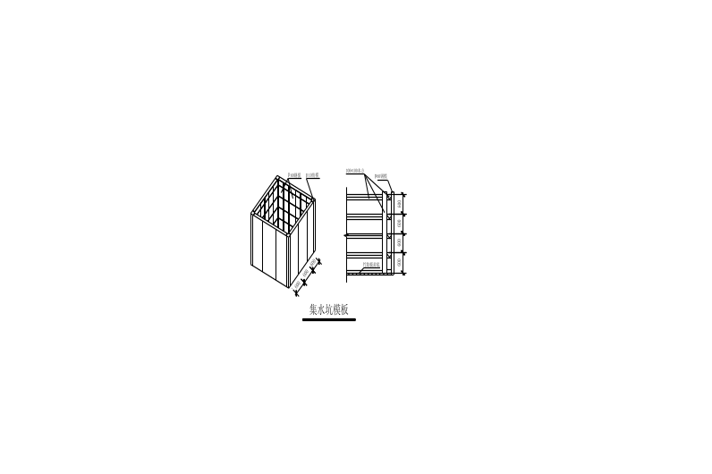
(3)底板后浇带模板：基础底板后浇带模板采用12厚多层板模板，50×100mm木方横肋间距≤200mm, 50×100mm木方支撑上下设二道，间距800mm。后浇带在支模时在相应部位预留10×30mm的凹槽，后浇带模板支设如下图。
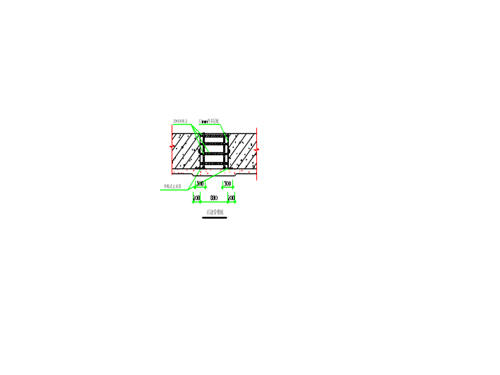
后浇带的保护，在后浇带两侧砌筑二皮砖，后浇带上覆盖木龙骨、多层板及防水薄膜，并在其上部抹30厚水泥砂浆，防止上部雨水及垃圾进入后浇带而锈蚀钢筋，减少日后对后浇带处垃圾清理的难度，后浇带的保护见下图。
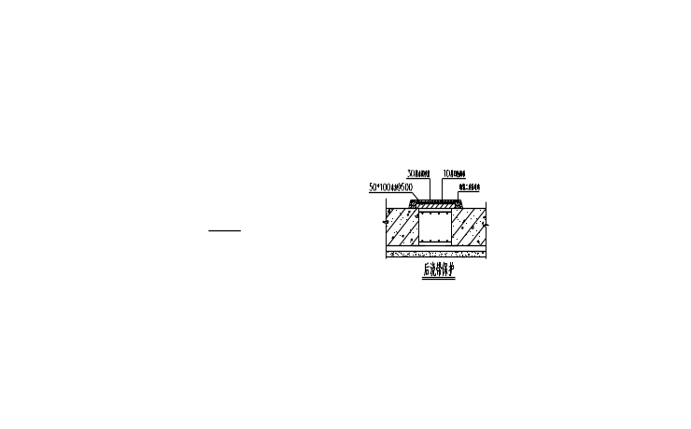

5.1.2柱模板
- 本工程独立柱根据结构形式及流水段，为保证所浇捣的砼表面平整、光滑、断面正确且周转方便。因此考虑独立柱采用12厚木胶板作面层，竖背楞为50×100木楞，间距为250mm。柱箍采用φ48钢管和φ16螺栓，柱箍间距600 mm。断面超过700mm，中间加Ø16穿对拉螺杆（经验收合格，刷隔离剂，分别堆放整齐。

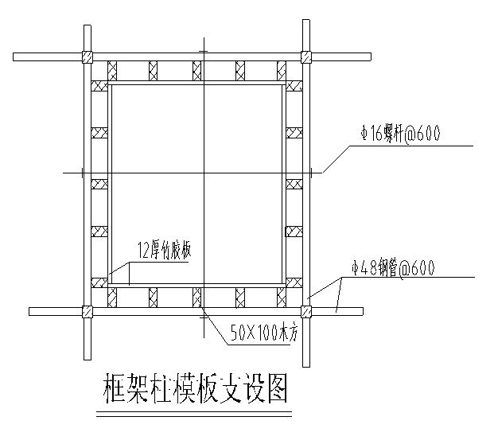

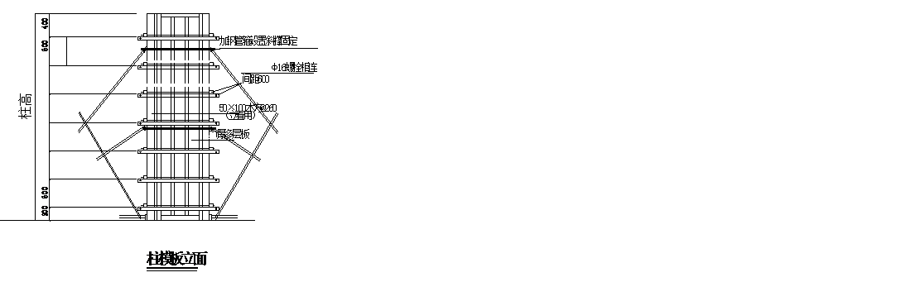

(2)边柱模板：本工程边柱与外墙整体浇筑，故同采用外墙模板体系加工。宜采用15厚木胶板制作，背楞为50×100木方配置（间距为250mm），纵、横向加固龙骨均采用双支Ø48mm钢管（间距为500）。

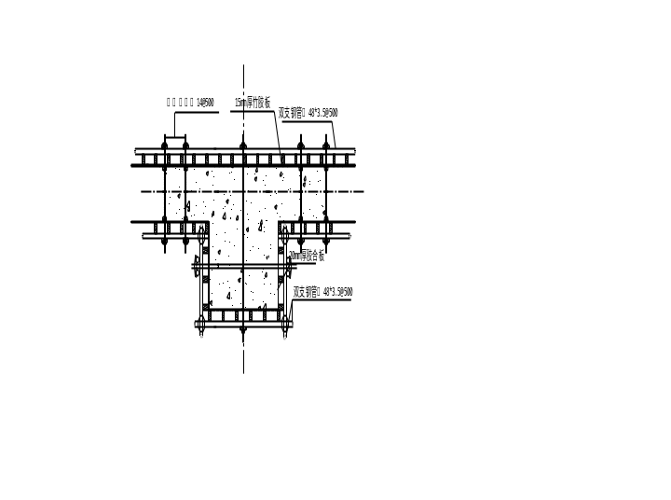

(3)施工工艺流程
弹柱位置线
抹找平层作定位筋
安装柱模板
安外楞
安拉杆或斜撑
办预检

(4)独立柱模安装：
- 按位置线做好定位墩台和定位钢筋，以便保证柱轴线、边线与标高的准确。
- 安装柱模要先再班组与放线测量人员对柱模位置核对无误，做好交接验收后方可支模。
- 按柱子的外边尺寸校正线做好柱子的调整，支承固定。
- 柱下脚要平整，与模板交接严密，加海绵条，防止跑浆，外侧用砂浆封堵。
- 在柱子安装最后一片模板前应对柱模内进行认真的清扫，然后合模。保证在浇注混凝土时模内清洁。
5.1.3梁模板
(1)地下室顶板梁底模、侧模采用12mm厚木胶板作面板，底模次龙骨采用50×100木方（间距150），底楞为Ø 48×3.5钢管间距600mm，钢管支撑间距600*1000；侧模次龙骨为50×100木方间距250，斜撑、支撑为Ø 48×3.5钢管间距600 mm。跨度大于4m的梁底模起拱1‰。

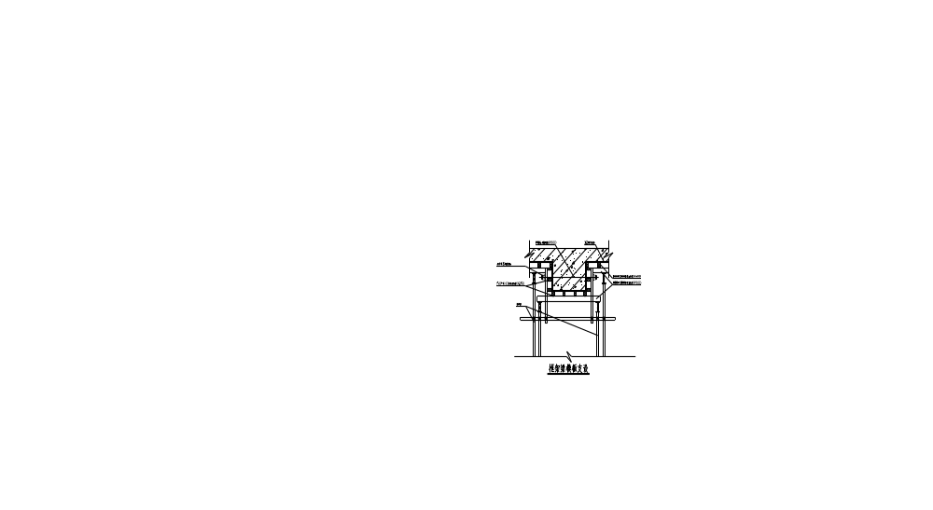
(2)梁模板安装工艺流程：
弹出梁轴线及水平线并复核→搭设梁模支架→安装梁底楞→安装梁底模板→梁底起拱→绑扎钢筋→安装梁侧模→安装上下锁口楞、斜撑楞及腰楞和对拉螺栓→复核梁模尺寸、位置→与相邻模板连接加固。
(3)梁模板施工要点：
a)在柱子砼上弹出梁的轴线及水平线（梁底标高引测用）并复核。
b)支柱采用双排，间距1000mm。支柱上连固顶板主龙骨100×100mm木方。支柱中间和下方加横杆或斜杆，立杆顶部用钢管及扣件搭设梁主龙骨；梁中部加一排钢管顶撑，间距同支柱。
c)在底模上绑扎钢筋，经验收合格后，清除杂物，安装梁侧模板，附以斜撑，其间距600mm。当梁高超过600mm时，需加腰楞，并用对拉螺栓加固，间距为0.6米，侧梁模上口要拉线找直，用定型夹子固定。
d)复核检查梁模尺寸，与相邻梁柱模板连接固定。
(4)在配置梁柱接头模板时，采用12厚胶合板作面板、50×100木方作背楞，加工成U形模板，柱截面内放置限位钢筋，在U形模板靠紧定位后用柱箍固定，在模板与柱砼交接处加贴海绵条，以防漏浆。
5.1.4顶板模板
(1)本工程地下室现浇楼板模板采用12mm厚木胶板，次龙骨选用50×100木方间距250，主龙骨为100×100间距1200，支撑系统采用φ48×3.5碗扣式钢管脚手架，支撑间距为1200×1200。

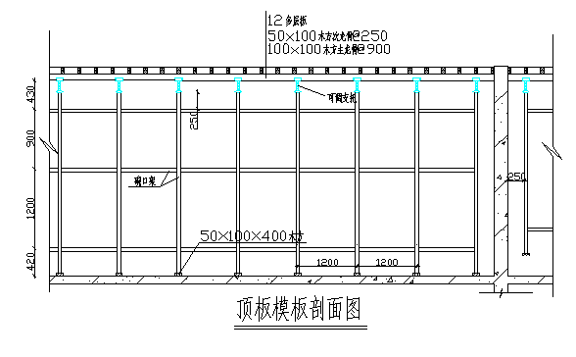

(2)顶板模板安装工艺：
1）安装工艺流程：
搭设支架→安装横纵木楞→调整楼板下皮标高及起拱→铺设模板→检查模板上皮标高、平整度
2）顶板模板施工要点：
a.支架搭设前应检查地面的平整度，对支柱底座进行调整，并垫上木方，要求坚实稳固。支架的支柱从边垮一侧开始，依次逐排安装，同时安装木楞及横拉杆，其间距按模板设计的规定。支柱间距为1200mm。木楞间距为1200mm。
b.支架搭设完毕后，要认真检查支柱的牢固与稳定，根据给定的水平线，认真调节支模翼托的高度，将木楞找平。
c.铺设多层板：先用阴角模与墙模或梁模连接，然后在各跨中铺设平模。对于不够整模数的模板和窄条缝，采用拼缝模或木方嵌补，但拼缝应严密，拼缝间加塞海绵条。
d.平模铺设完毕后，用靠尺、塞尺和水平仪检查平整度及楼板底标高，一旦有误差立即进行校正。
3）顶板模板起拱
现浇钢筋混凝土板，当跨度等于或大于4m时，模板应起拱，起拱高度为全跨长度的（1～3）/1000。利用碗扣脚手架上部的可调支撑调整高度，木板作辅助，以满足顶板挠度的要求，起拱应从周圈（板边不起拱）向板跨中逐渐增大，
起拱后模板表面应是平滑曲线，不允许出现模板面因起拱而错台。
4）预留洞模板
预留洞模板用50×100木方做成定型盒子，合模前放入，盒子放入前刷脱模剂，以利于拆模时取出。安装工程预留管道洞口采用定型钢管，在浇筑混凝土前放入。
5.1.5墙体模板
(1)地下室外墙模板采用12mm厚木胶板制作，背楞为50×100木方配置。采取整装整拆的大模板施工方式，并充分发挥塔吊的机械性能，以提高工作效率、缩短工期。根据本工程的结构形式及流水作业方向，将模板按模数加工成整体片模，竖背楞方木间距为250mm，横向加固采用双支Ø48mm钢管加固（间距为500）。对模板各个连接点必须进行加固处理，以确保模板的强度和刚度，模板接缝应进行精加工，保证不漏浆。穿墙螺栓采用Ø14间距为500mm.外墙采用止水对拉螺栓加钢管支撑固定。
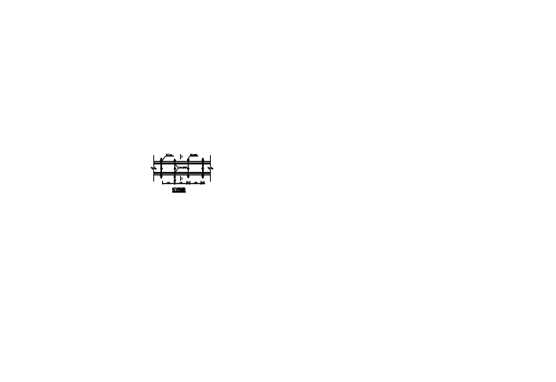

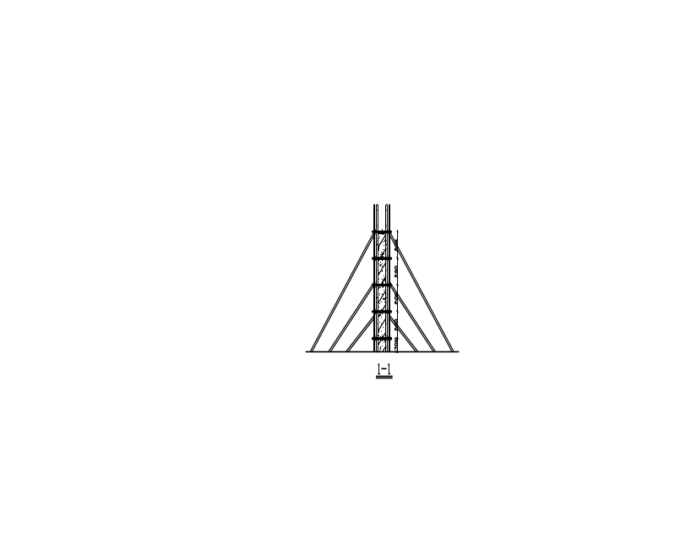

(2)墙模板安装工艺
1)预拼装墙模板工艺流程：
安装前检查→安装门窗口模板→侧墙模吊装就位→安装斜撑→插入穿墙螺栓及塑料套管→清扫墙内杂物→安装就位另一侧墙模→安装斜撑→穿墙螺栓穿过另一侧墙模→调整模板位置→紧固穿墙螺栓→斜撑固定→与相邻模板连接。
2)预拼装墙模施工要点：
- 检查墙模板安装位置的定位基准面墙线及墙模板编号，符合图纸要求后，安装门窗口等模板及预埋件或木砖。清理干净，穿好螺栓、塑料套管，再就位另一侧模板。
- 使穿墙螺栓穿过模板并在螺栓杆端戴上扣件和螺母，然后调整两块模板的位置和垂直，与此同时调整斜撑角度，合格后，固定斜撑，紧固全部穿墙螺栓的螺母。
- 模板安装完毕后，全面检查扣件、螺栓、斜撑是否紧固、稳定，模板拼缝及下口是否严密。
- 外墙模板安装加固使用钢管脚手架钢管及扣件支搭桁架。要求支搭的架子体系必须满足结构受力要求。
(3)墙体大模板施工
1)大模板配制
按照施工流水段的要求，用自制木大模体系。配制时同时考虑地上部分使用时，柱墙截面的改变造成的影响，所以配制时要考虑经济、周转灵活、方便，同时又能满足流水作业要求。
2)木模板验收
自配木模板的验收是一关键环节。必须对照模板加工规范要求，对多层板厚度及模板加工制作的允许误差进行实际检查。
模板加工制作允许偏差
表
项次 | 项目名称 | 允许偏差 | 检查方法
1 | 板面平整 | 2 | 用2m靠尺、塞尺检查
2 | 模板高度 | ＋3  －5 | 用钢尺检查
3 | 模板宽度 | ＋0  －1 | 用钢尺检查
4 | 对角线长 | ±4 | 对角拉线用直尺检查
5 | 模板边平直 | 2 | 拉线用直尺检查

6 | 模板翘曲 | L／1000 | 放在平台上，对角拉线用直尺检查
7 | 孔眼位置 | ±2 | 用钢尺检查
3)木模板施工方法：
- 安装模板前，应将安装处楼面清理干净，检查墙体中心线、边线、模板安装线。
- 按施工平面位置，对大模板进行编号，并记下模板的具体位置、规格、型号，以便对号入座。
- 大模板支设前，门窗洞口模板应牢固安装就位（门窗洞口模板采用自制定型模板），侧面粘贴海绵条，防止漏浆和拆模时粘连。经检查正确无误后，再行安装大模板。
- 在进行外墙大模板施工时，待第一次基础砼达到一定强度，并清理干净，找好内外水平线，再安另一侧里模，模板连接处必须严密、牢固，以防止出现错台和漏浆现象。
- 大模板在每次使用前必须清理干净，并均匀刷好脱模剂，以保证不粘连砼，便于脱模，提高砼质量并加快大模板周转速度。注意保护大模板，拆模时用撬棍撬模板下口，不得撬模板上口或用大锤砸模板，避免损坏大模板而影响墙体砼质量。
4)成品保护
a.吊装墙、柱模时轻起轻放，不准碰撞已完成楼板等处，防止模板变形。
b.拆模时不得用大锤硬砸或撬棍硬撬，以免损伤混凝土表面和楞角。
c.拆下的模板，如有变形，应及时进行修理。
5.1.6楼梯模板：
楼梯模板底模、侧模采用12mm厚木胶板，龙骨为50×100木方及100×100木方，支撑用Ф48×3.5钢管，间距1200*1200mm。施工前应根据实际层高放样，先安装休息平台梁，再安装楼梯模板斜方楞，然后铺设楼梯底模板，再安装侧模和踏步模板，安装时要特别注意斜支撑的固定，防止浇筑砼时移动。

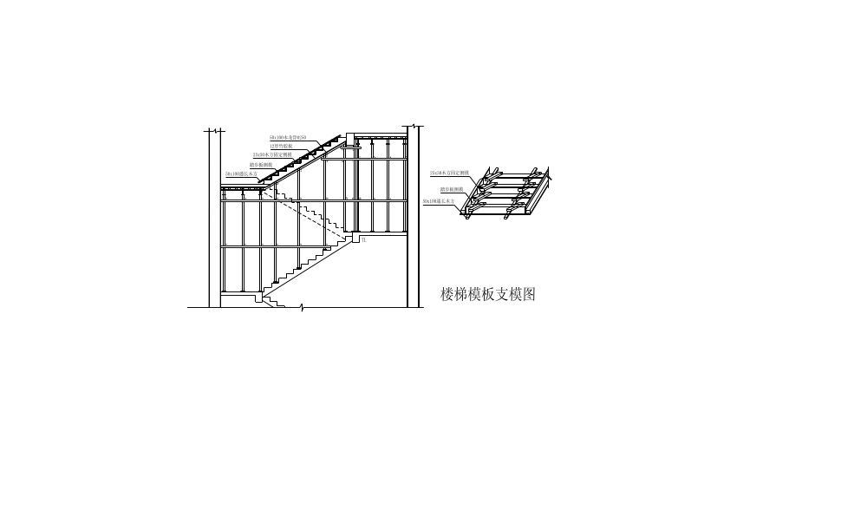

5.1.7门窗洞口模板：
门窗洞口模板采用简易的整安散拆方法，面层采用12厚木胶板，次龙骨采用50×100木方、主龙骨采用100×100木方，角部配置钢护角（100×100×12、70×70×12）各护角拼成一体，与模板平齐，内支撑采用Ф48×3.5钢管。
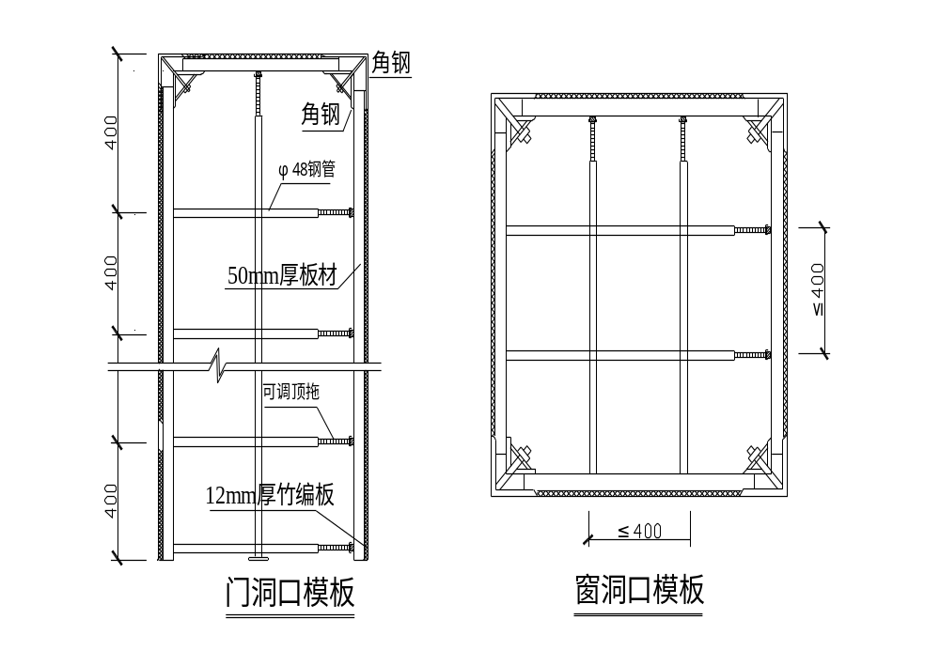

5.2模板的拆除：
5.2.1侧模拆除：在砼强度能保证其表面及棱角不因拆除模板而受损后，方可拆除。
5.2.2底模的拆除必须执行《混凝土结构工程施工及验收规范（GB50204－2002）的有关规定，作业班组必须进行拆模申请，根据同条件试块强度，经技术部门批准后方可拆除。具体各部位拆除模板时的砼强度详见下表：
表11
名称 | 跨度（m） | 百分比 | 备注
板及拱梁 | ≤2 | 50%
板及拱梁 | ﹥2.﹤8 | 75%
梁 | ≤8 | 75%
承重结构 | ﹥8 | 100%
悬臂梁和悬臂板 |  | 100%
5.2.3已拆除模板及支架的结构，在砼达到设计强度等级后方允许承受全部使用荷载：当施工荷载所产生的效应比使用荷载的效应更不利时，必须经核算并加设临时支撑。
5.2.4拆装模板的顺序和方法，应按照配板设计的规定进行。若无设计规定时，应遵循先支后拆，后支先拆；先拆不承重的模板，后拆承重部分的模板；自上而下，支架先拆侧向支撑，后拆竖向支撑等原则。
5.2.4模板工程作业组织，应遵循支模与拆模统一由一个作业班组执行作业。其好处是：支模时就应考虑拆模的方便与安全，折模时，人员熟知模板配置情况，对拆模进度、安全施工、模板及配件的保护都非常有利。

5.3模板的维护及保养
为达到经济合理、降低成本的目的，多层板在使用过程中应加强管理。支、拆模及运输时，应轻搬轻放；发现有损坏变形，应及时修理；模板分类分规格码放。多层板的侧面、切割面、孔壁，应用封边漆封闭。在严格遵守规范及工艺标准的前提下，从模板的制作到安装，还应在操作中执行如下具体要求：
- 加工模板锯边钻眼：在要裁开木胶板时，应选有靠臂的台锯，转速要达4000转／分，选用直径256mm、120齿、3mm厚的圆形合金锯片，缓慢推板。钻眼时，板下一定下垫木方。需要园型等异形板，使用高速手提电锯现场锯板，应注意保护模板边角。
- 压刨木方：小木龙骨必须将其双面过压刨机。以保证木龙骨与胶合板紧密
接触，厚度一致。
- 胶条嵌缝：木胶板四边擦净：选用和模板同厚的“双面沾胶。
- 密封条”沾牢板边，按序推紧，形成板面无缝。
- 弹线留边：模板要弹线定位后方可开始铺装，中心凸起线的两端，一般各留5mm涨量。
- 刷脱模剂：顶板模铺好，绑钢筋前，擦亮木胶合板模面，均匀涂刷脱模剂并干透。用做柱模、梁模和大墙模时，应组装前就满刷脱模剂。
- 顶板模法：应将多层板模双面编号使用：每块模板用于各层同一位置，尽量不挪动。
- 铺大墙模：在整块模板后面，纵向钉稳木方；两块模板之中，放置衬条，穿墙螺栓从其中穿，多块钉好的模板背后再用架子管联结；安装位置楼面要找平。立好斜撑，吊线修正固定后再浇注。
- 铺梁柱模：梁模应按所需尺寸裁开模板；钻好穿墙螺栓孔；封边涂眼，在模板后钉木方，组装成模。柱模可用柱箍夹紧，立好斜撑，吊线调整垂直无误后，方可浇注。
- 二次查模：浇砼前必须吹净模板上杂物；吊线看平台中拱高度确为1－3‰，细查板与板之间无漏缝，板边和角，应高矮一致呈水平。如不平，应调整U托和用木片垫平边角。
- 轻卸慢滑：卸模时，严禁撬边角和砸敲木胶板。先卸松中间最易拆卸的第一块，其余就随之而下。应让每块模板从二根圆形的木方上慢慢滑落；用手扶稳不沾地，平放码堆。
- 清板修面：平台周转下的模板用布擦净板面板边；检查模板，将有划痕和破损的地方，涂刷耐水油漆，干透后码放整齐。
- 过程督查：模板严禁钢筋拖拉，振捣和抛掷。故将木胶板完好率落实到人。由下道工序检查上一道工序，如有破损，应刷涂油漆。

6、质量标准
6.1模板安装允许偏差和检查方法详见下表：
模板安装允许偏差和检查方法
表
项次 | 项目 |  | 允许偏差（mm） | 检查方法
1 | 轴线位移 | 基础 | 5 | 尺量
1 | 轴线位移 | 柱、墙、梁 | 3 | 尺量
2 | 标高 |  | ±3 | 水准仪或拉线尺量
3 | 截面尺寸 | 基础 | ±5 | 尺量

 |  | 柱、墙、梁 | ±2
4 | 每层垂直度 |  | 3 | 2m托线板
5 | 相邻两板表面高低差 |  | 2 | 直尺、尺量
6 | 表面平整度 |  | 2 | 2m靠尺、楔形塞尺
7 | 阴阳角 | 方正 | 2 | 方尺、楔形塞尺
7 | 阴阳角 | 顺直 | 2 | 5m线尺
8 | 预埋铁件、预埋管、螺栓 | 中心线位移 | 2 | 拉线、尺量
8 | 预埋铁件、预埋管、螺栓 | 螺栓中心线位移 | 2 | 拉线、尺量
8 | 预埋铁件、预埋管、螺栓 | 螺栓外露长度 | ＋10，－0 | 拉线、尺量
9 | 预留孔洞 | 中心线位移 | 5 | 拉线、尺量
9 | 预留孔洞 | 内孔洞尺寸 | ＋5，－0 | 拉线、尺量
10 | 门窗洞口 | 中心线位移 | 3 | 拉线、尺量
10 | 门窗洞口 | 宽、高 | ±5 | 拉线、尺量
10 | 门窗洞口 | 对角线 | 6 | 拉线、尺量

6.2固定在模板上的预埋件和预留孔洞均不得遗漏，安装必须牢固，位置准确，其允许偏差应符合附表的规定。
预埋件和预留孔洞的允许偏差
表
项次 | 项 目 |  | 允许偏差（mm）
1 | 预埋钢板中心线位置 |  | 3
2 | 预埋管、预留孔中心线位置 |  | 3
3 | 预埋螺栓 | 中心线位置 | 2
3 | 预埋螺栓 | 外露长度 | ＋10，0
4 | 中心线位置 | 预留洞 | 10
4 | 中心线位置 | 截面内部尺寸 | ＋10，0

6.3模板支设要求对砼表面产生的效果详见下表：
模板支设要求对砼表面产生的效果
表
以上内容仅为本文档的试下载部分，为可阅读页数的一半内容。如要下载或阅读全文，请访问：https://d.book118.com/006205230242010054

